ALLEGATO 2 - CINGHIALI Piano regionale di monitoraggio nella fauna selvatica Emilia-Romagna – 2021/2022
(da utilizzare per cinghiali deceduti)

Data del prelievo: __________

Nome e recapito segnalatore:_____________________________ Tel.: ______________________

Ente di appartenenza: ________________________________________________

Località del ritrovamento: _______________________________________ Comune:__________________Prov.:____

Stato di conservazione: ________________ Coord. Geog. WGS84: Lat: ___,____________; Long:___,____________

Soggetto: morto per incidente stradale morto per altra causa

N. camp. | Tipo campione prelevato | Età °  (0-6mesi / 6-18 mesi / 18-30 mesi / > 30 mesi) | Sesso*
1 | Milza Sangue Carcassa Altro:______________
*Campo da compilare obbligatoriamente
°Per la determinazione dell’età rilevare sulla mandibola il numero di molari; tali denti, che in senso antero-posteriore occupano le
posizioni dal 4° al 6° posto, si distinguono per avere due file di cuspidi (punte):

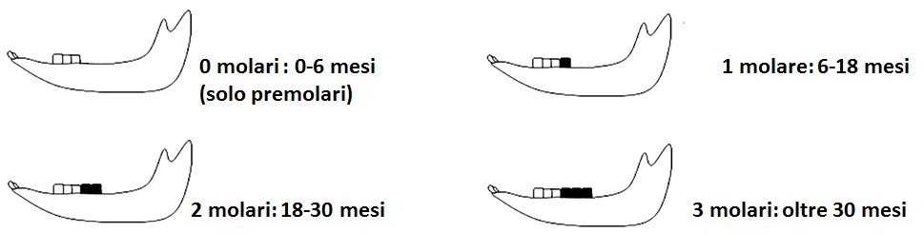

Segni clinici rilevati:
imbrattamento perineo sintomatologia nervosa (perdita equilibrio, comportamento alterato)
malformazioni scheletriche lesioni della cute: descrivere_____________________________________
scolo nasale

Altro:________________________________________________________________________________________________________________________________________________________________________________________________

Oltre alle analisi previste per i cinghiali dal piano di monitoraggio regionale (allegato 2/bis), si richiede:

PSA brucellosi (utero,testicoli,milza) tubercolosi (lesioni) Influenza suina da polmoni _____________

_____________ _____________ _____________ _____________ _____________

Data di invio: _____________ Firma ________________________

NB per accettazione IZSLER: vedere istruzioni per accettazione campioni Piano PSA.
Di norma ciascun cinghiale deve essere conferito a IZSLER accompagnato da una specifica scheda SINVSA per “Sorveglianza Peste Suina Africana nei Suini Selvatici” stampata precompilata dal veterinario USL. I campioni devono essere registrati singolarmente in DARWin ciascuno con codice della relativa scheda SINVSA (o codice a barre). Inviare sempre copia della scheda e/o del presente verbale al SEER.

